Reporte de Metodología Ágil de Medtrack

Fundamentos de Ingeniería de Software



Pontificia Universidad Javeriana

Luis Gabriel Moreno Sandoval

Vanesa Alexandra Ramos
Natalia Andrea Quiñonez
Sofía Sierra Garzón
Danna Valentina Cano Tenjo
Andrés Felipe Díaz
Karol Torres

Mayo de 2026

Starfish

Módulo de registrar y visualizar pacientes en el sistema
Figura 1. Starfish Milestone 1.

Aspectos por Mejorar
Como equipo, es necesario continuar fortaleciendo la comunicación y la coordinación durante el desarrollo de los sprints. Se evidenció que varios problemas surgieron por la falta de sincronización y por historias de usuario con alcances demasiado grandes, lo que afectó tanto la planificación como el uso adecuado de Gitflow. Para los próximos sprints se debe trabajar en una mejor definición y refinamiento de las tareas, una estimación más realista del tiempo y un seguimiento más constante del estado del trabajo. Además, será importante reforzar el manejo colaborativo de Git para evitar confusiones en las ramas e integraciones y así mejorar la organización general del proyecto.
Lo positivo de este milestone fue la capacidad del equipo para adaptarse y reorganizar el trabajo después de la retroalimentación recibida. Se logró ajustar el backlog, redefinir historias de usuario y enfocar el milestone en las funcionalidades más importantes. Además, ya existía conciencia sobre la importancia de la comunicación, la planificación por historias de usuario y el uso de Gitflow en el trabajo colaborativo.
Sin embargo, también se evidenciaron problemas como que las historias de usuario inicialmente tenían un alcance demasiado amplio, lo que dificultó la planificación y afectó la organización del trabajo en Gitflow. Asimismo, faltó mayor comunicación y sincronización entre algunos integrantes, generando retrabajo y pérdida de tiempo.

Módulo de gestión de medicamentos por paciente
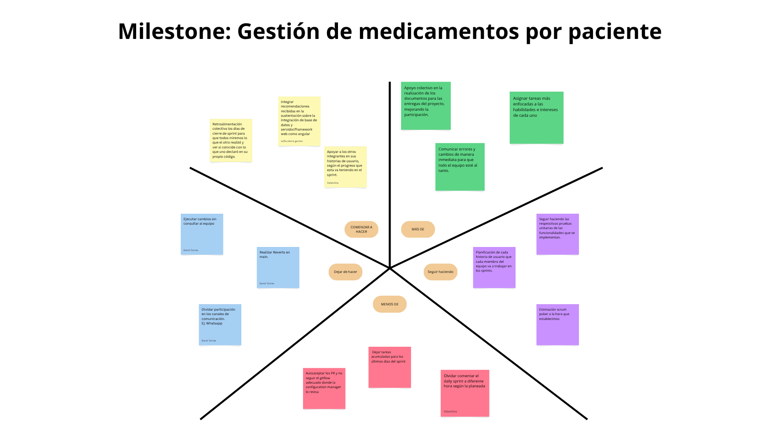
Figura 2. Starfish Milestone 2.

Aspectos por Mejorar
En comparación con el milestone anterior, el equipo mostró una mejora en la comunicación y en la organización general del trabajo, logrando completar la mayoría de las historias de usuario y mantener una integración funcional entre frontend y backend. Sin embargo, todavía persisten algunas dificultades relacionadas con la coordinación ante cambios técnicos y la definición clara del alcance de ciertas tareas. Para los próximos sprints será importante fortalecer aún más la planificación, evitar cambios sin comunicación previa y mejorar la sincronización entre los integrantes para reducir retrabajos y facilitar los cierres de sprint y merges finales.
Lo positivo de este milestone es que ya existía conciencia y conocimiento sobre buenas prácticas ya que las pruebas unitarias ya las veníamos haciendo, la planificación por HU estaba presente, y había claridad sobre la importancia de comunicar errores de forma inmediata.
Sin embargo, este milestone evidenció varios comportamientos que aún no habíamos podido corregir.
Ejecutar cambios sin consultar al equipo y realizar reverts en main sin avisar fueron los problemas más concretos, y los que atrasaron nuestro trabajo. Además, esto generó inconsistencias que el equipo tuvo que resolver ya que perdimos información y nos demoramos mucho en poder recuperarla, lo cual nos resto tiempo de desarrollo. A esto se le sumó que muchos integrantes olvidaron participar en los canales de comunicación como WhatsApp y comentaron los daily a una hora diferente a la planeada, lo que dificultaba ver el avance grupal y así poder saber que habíamos hecho ese día para mejorarlo o seguir trabajando si ya todo estaba bien.
Lo que más llama la atención de este milestone es que varias de las cosas que identificamos como que debíamos mejorar, como la comunicación ante cambios, no autoaceptar PRs sin revisión, y no acumular tareas al final, vuelven a aparecer en los milestones siguientes.
Este fue un milestone en el que aprendimos bastante sobre nuestra organización como grupo, entendimos qué necesitabamos mejorar, y los milestones posteriores muestran el proceso de ir incorporando esas mejoras de forma gradual.

Módulo de panel de seguimiento diario y cumplimiento del tratamiento
Figura 3. Starfish Milestone 3.

Aspectos por mejorar
En este milestone se evidenció una mejora respecto al sprint anterior en aspectos como la organización del trabajo, el uso de Git Flow y la capacidad del equipo para completar las historias de usuario planificadas. También se fortaleció la reacción del equipo ante inconvenientes técnicos y hubo una mejor colaboración para solucionar problemas en el repositorio.
Sin embargo, aún persisten dificultades relacionadas con la comunicación y la sincronización entre integrantes, especialmente frente a dependencias entre historias de usuario y cambios importantes dentro del desarrollo. Además, aunque las ceremonias ágiles se realizaron de manera constante, la documentación y trazabilidad de los dailys y seguimientos no siempre se registró en el momento adecuado. También se identificó que algunas historias de usuario seguían iniciando incompletas, generando ambigüedad durante el sprint.
Para los próximos sprints será importante mejorar la definición completa de las HU desde el sprint planning, fortalecer la comunicación sobre bloqueos y dependencias técnicas, y mantener una participación más constante y organizada en las ceremonias ágiles para evitar retrasos y tiempos muertos dentro del desarrollo.

Módulo de modernización del frontend y despliegue en Docker de Medtrack

Figura 4. Starfish Milestone 4.

Aspectos por mejorar
Como milestone final del proyecto, este evidenció un crecimiento importante del equipo tanto en organización como en capacidades técnicas. A comparación de los primeros milestones, hubo una mejora significativa en el manejo de Git Flow, la integración del sistema y la capacidad para resolver problemas complejos relacionados con despliegue y comunicación entre servicios. Sin embargo, aún se identificaron oportunidades de mejora relacionadas con la comunicación continua de avances, la frecuencia de commits y la documentación oportuna de configuraciones técnicas. Aunque el equipo logró cumplir los objetivos finales del proyecto, fortalecer estos aspectos permitirá que futuros desarrollos se realicen de manera aún más organizada, colaborativa y eficiente.
Este milestone fue técnicamente más exigente que el anterior, ya que implicó adoptar tecnologías nuevas para el equipo como MongoDB, React y Vite, además de resolver problemas de infraestructura como comunicación entre contenedores y más. Teniendo todo esto en cuent, el hecho de que pudimos cumplir con el objetivo técnico en ambos sprints es un logro importante.
Podríamos decir que lo más destacable fue nuestra capacidad de adaptarnos a estos grandes cambios que implicaban aprender e implementar cosas muy nuevas para nosotros. La migración de SQLite a MongoDB salió bien, la adopción de React mejoró la estructura del frontend y el equipo logró estabilizar las pruebas a pesar de los conflictos de rebase.
El aprendizaje clave de este milestone es que por más complejas que sean las tareas personales no es excusa para reducir la comunicación o asumir que los demás entienden todo a la perfección, sino precisamente la razón para aumentarla. Varios integrantes no explicaron los cambios que hicieron, lo que llevo a que integrantes del equipo tuvieran que trabajar más para poder entender y ya luego seguir con el trabajo correctamente.
Explicación de Milestones realizados a lo largo del proyecto:
Planeación inicial
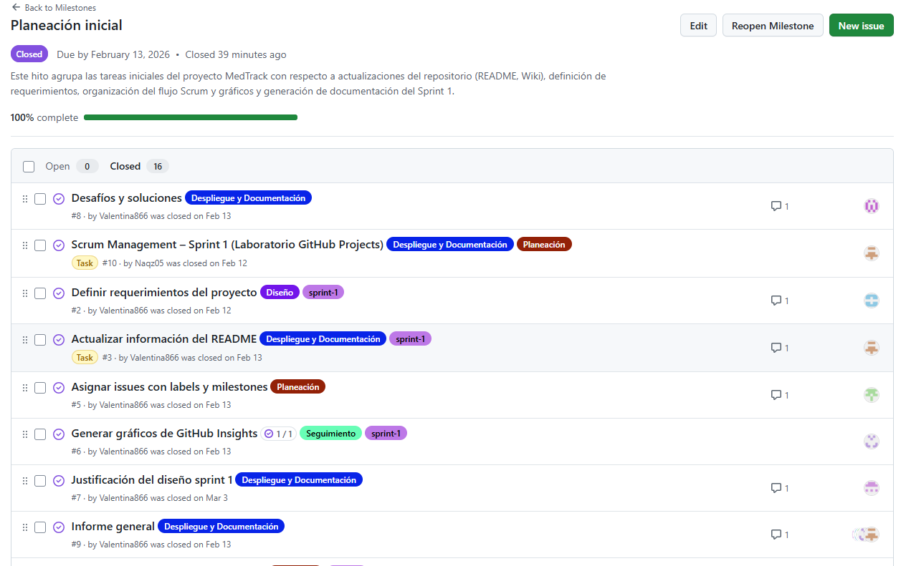
Figura 5. Milestone 1.
Este milestone correspondió a la etapa de organización y estructuración del proyecto MedTrack. Durante esta fase se definieron los requerimientos funcionales y no funcionales del sistema, así como la metodología de trabajo basada en Scrum. Además, se realizaron actualizaciones iniciales del repositorio, incluyendo la configuración del README, la Wiki y la organización de las ramas principales para el control de versiones.
También se establecieron los lineamientos de trabajo colaborativo del equipo, la planeación del Sprint 1 y la creación de la documentación inicial del proyecto. Este hito permitió sentar las bases técnicas y organizacionales necesarias para el desarrollo posterior del sistema, garantizando trazabilidad, distribución de tareas y una correcta planificación de las historias de usuario.
El milestone fue completado exitosamente, evidenciando el cumplimiento de las actividades de planeación y preparación necesarias para iniciar el desarrollo iterativo del proyecto.

Módulo de registrar y visualizar pacientes en el sistema
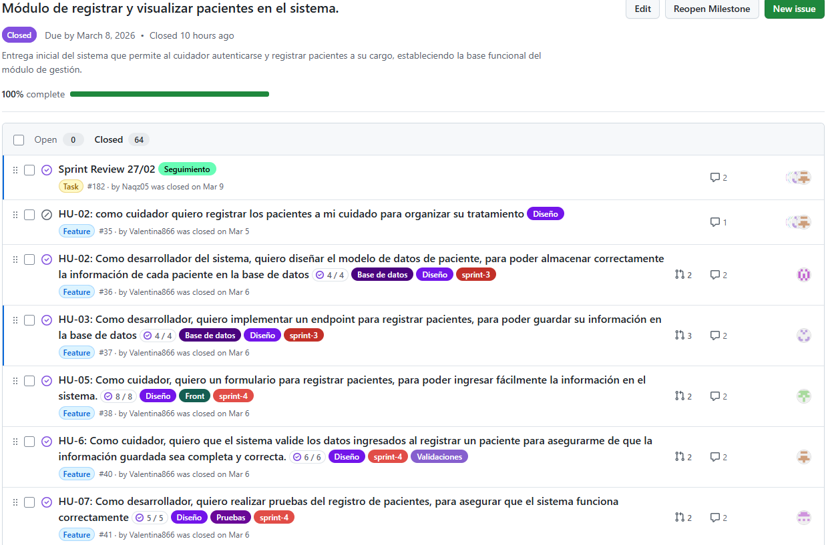Figura 6. Milestone 2.
Este milestone correspondió a la primera entrega funcional de MedTrack, enfocada en implementar el módulo de autenticación y gestión básica de pacientes. Durante esta etapa se desarrollaron las funcionalidades que permiten al cuidador iniciar sesión en el sistema y registrar pacientes bajo su supervisión, almacenando la información correspondiente en la base de datos.
Asimismo, se implementó la visualización de pacientes registrados, permitiendo consultar la información de cada uno dentro de la plataforma. Este milestone representó la base funcional del sistema, ya que estableció la estructura principal para la administración de usuarios y pacientes, así como la conexión entre el frontend, backend y base de datos.
El hito fue finalizado dentro de la fecha planificada, alcanzando un 100% de cumplimiento con 63 issues cerrados. Esto evidencia una correcta organización del trabajo y el cumplimiento de las historias de usuario planteadas para el Sprint correspondiente.

Módulo de gestión de medicamentos por paciente
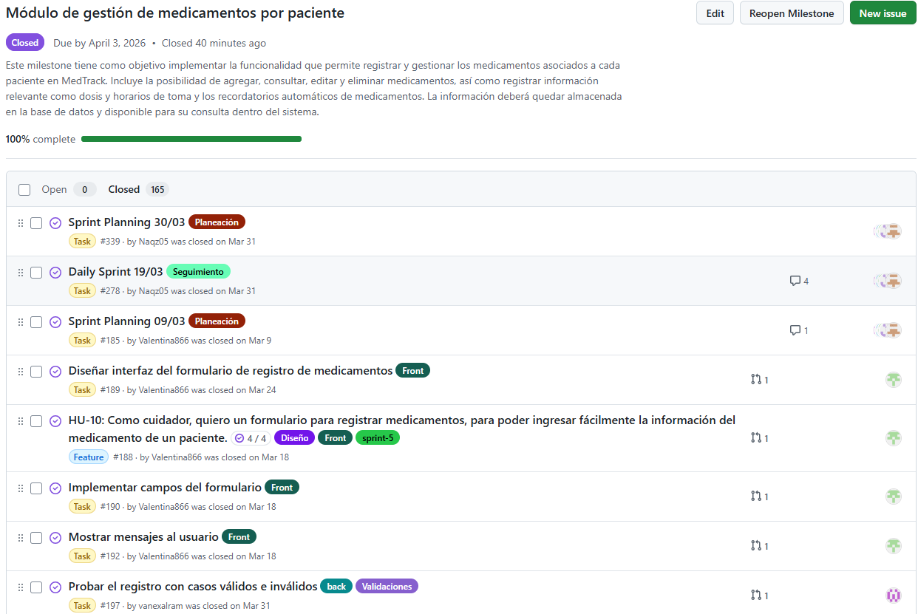Figura 7. Milestone 3.
Este milestone tuvo como objetivo implementar el módulo encargado de la administración de medicamentos asociados a cada paciente dentro de MedTrack. Durante esta fase se desarrollaron funcionalidades para registrar, consultar, editar y eliminar medicamentos, incluyendo información relevante como dosis, horarios de toma y configuraciones relacionadas con los recordatorios automáticos.
Adicionalmente, se garantizó la persistencia de la información en la base de datos y su correcta visualización dentro del sistema, permitiendo una gestión organizada y centralizada de los tratamientos médicos de cada paciente. Este módulo representó una de las funcionalidades principales del proyecto, ya que fortalece el seguimiento y control de la medicación por parte de los cuidadores.
El milestone fue completado exitosamente en la fecha establecida, alcanzando un 100% de cumplimiento con un total de 159 issues cerrados. La cantidad de tareas desarrolladas evidencia un avance significativo del proyecto y una implementación amplia de funcionalidades relacionadas con la gestión de medicamentos y recordatorios automáticos.

Módulo de panel de seguimiento y cunplimiento del tratamiento
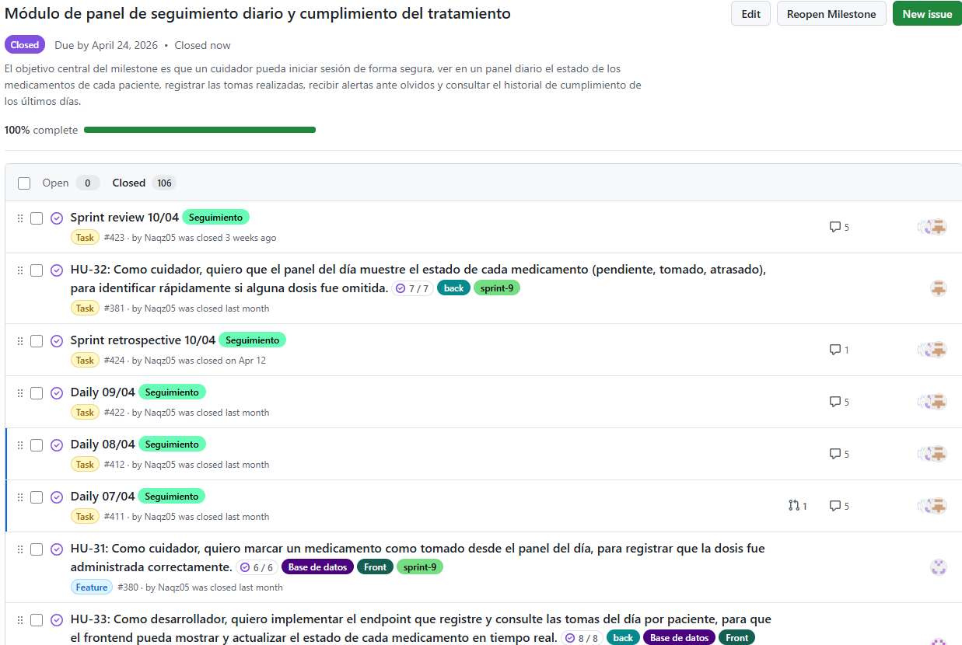Figura 8. Milestone 4.

Este milestone tuvo como objetivo implementar un panel de seguimiento diario que permitiera al cuidador monitorear en tiempo real el estado del tratamiento médico de cada paciente dentro de MedTrack. Durante esta fase se desarrollaron funcionalidades enfocadas en la visualización del estado de los medicamentos, el registro de tomas realizadas, la generación de alertas por retrasos y la consulta del historial de cumplimiento de los últimos días.
Entre las principales historias de usuario implementadas se encuentran la visualización del resumen diario de medicamentos pendientes, la opción de marcar medicamentos como tomados, la identificación visual de dosis atrasadas y la consulta del historial de tomas de los últimos 7 días. Para ello se desarrollaron endpoints específicos en el backend, persistencia de datos en la base de datos e interfaces en el frontend que permitieran actualizar la información en tiempo real.
Asimismo, el milestone incluyó actividades complementarias de documentación, actualización de diagramas, integración de patrones de diseño y seguimiento Scrum mediante dailies, sprint reviews y retrospectivas. Esto permitió mantener trazabilidad del trabajo realizado y una coordinación constante entre los integrantes del equipo.
El milestone fue completado exitosamente alcanzando un 100% de cumplimiento con 106 issues cerrados, evidenciando una implementación completa del módulo de seguimiento diario y control de adherencia al tratamiento médico.
Módulo de modernización del frontend y despliegue en Docker de Medtrack
Figura 9. Milestone 5.

Este milestone tiene como propósito consolidar la integración completa entre el backend, la base de datos y el frontend de MedTrack, permitiendo que el sistema funcione de manera unificada y estable como una aplicación web completa. Durante esta etapa se están desarrollando funcionalidades relacionadas con la integración de servicios, validación del flujo de autenticación y comunicación entre módulos del sistema.
Dentro de este milestone también se incluyen tareas orientadas al aseguramiento de calidad y mejora técnica del proyecto, como la implementación de métricas de calidad propias y mediante SonarQube, refactorización del backend para mejorar mantenibilidad y confiabilidad, y la construcción de pipelines para análisis cuantitativos del proyecto. Asimismo, se están desarrollando funcionalidades adicionales como el envío automático de alertas SMS cuando no se registra la toma de medicamentos.
El milestone también evidencia una aplicación continua de la metodología Scrum mediante la realización de sprint plannings, dailies, sprint reviews y retrospectivas, manteniendo el seguimiento constante del avance del proyecto y la participación activa.
Número de HU cerradas por sprint y promedio de HU por sprint.
Con el objetivo de llevar un control cuantitativo del avance del proyecto y evidenciar el cumplimiento de la metodología ágil, se implementó un pipeline automatizado encargado de calcular el número de historias de usuario cerradas por sprint y el promedio de HU completadas durante el desarrollo de MedTrack.
El funcionamiento de la pipeline se basa en el uso de labels asignadas a cada historia de usuario dentro del repositorio. Cada HU es etiquetada según el sprint al que pertenece (por ejemplo: sprint-1, sprint-2, etc.), permitiendo clasificar y contabilizar automáticamente las historias completadas en cada iteración.
La pipeline se ejecuta automáticamente cada vez que una historia de usuario es cerrada. Durante su ejecución, consulta las issues del repositorio, identifica las etiquetas correspondientes a cada sprint y genera un reporte consolidado con la cantidad de HU cerradas por sprint, el total de historias completadas y el promedio de HU desarrolladas por sprint.
Como resultado, la pipeline genera un artifact en formato HTML que presenta visualmente la información recolectada, facilitando la trazabilidad y el análisis del desempeño del equipo durante el proyecto. Este reporte permite evidenciar el avance progresivo del sistema y mantener un seguimiento cuantitativo del trabajo realizado en cada sprint.
Así como se muestra el reporte generado automáticamente por la pipeline, donde se observa la distribución de historias de usuario cerradas por sprint y el promedio general obtenido durante el desarrollo del proyecto.
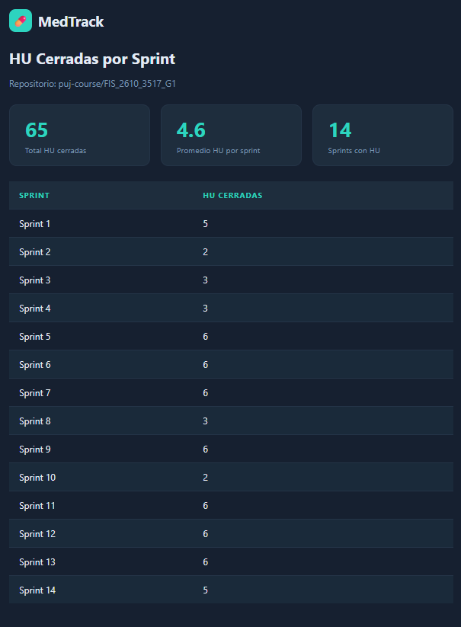
Figura 10. Reporte HU por cada sprint.

Reporte Visual Milestones
Planeación Inicial
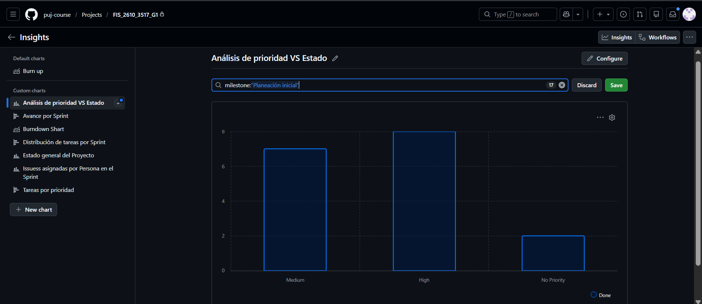Figura 11. Análisis de prioridad vs estado para el milestone “Planeación inicial”.
La gráfica muestra la distribución de issues según su prioridad dentro del milestone Planeación inicial, considerando únicamente las tareas en estado Done. Se observa que la mayor concentración de tareas finalizadas corresponde a prioridad High, con aproximadamente 8 issues cerradas, seguida de prioridad Medium, con cerca de 7 issues cerradas. Las tareas sin prioridad asignada representan una proporción menor, con alrededor de 2 issues finalizadas. Cabe recalcar que la columna de Issues listadas como “No Priority” corresponden a Subissues.
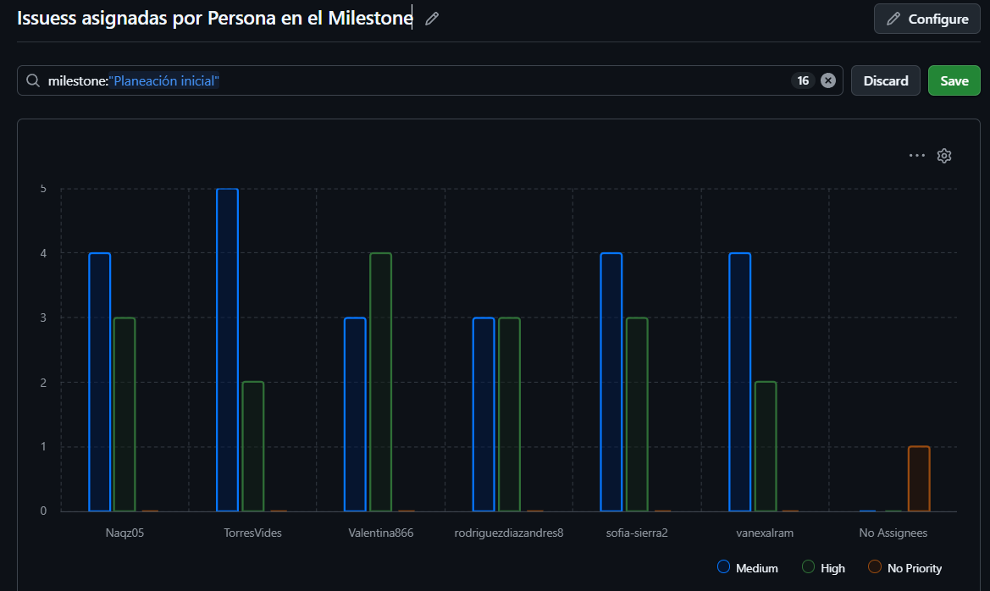Figura 12. Issues asignadas por persona para el milestone “Planeación inicial”.
Módulo de gestión de medicamentos por paciente
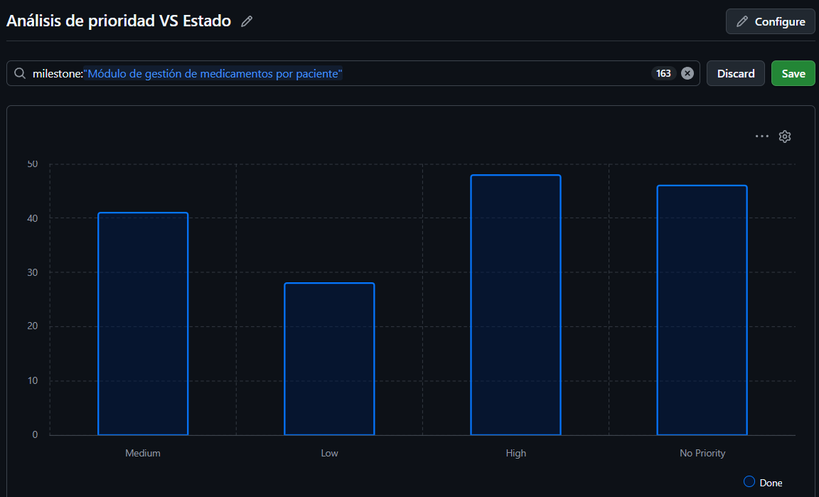Figura 13. Análisis de prioridad vs estado para el milestone “Modulo de gestión de medicamentos por paciente”.
La gráfica presenta la distribución de issues finalizadas según su prioridad dentro del milestone “Módulo de gestión de medicamentos por paciente”. En total se observan 163 tareas en estado Done, distribuidas entre las categorías High, No Priority, Medium y Low.
Esta visualización permite evidenciar que el equipo cerró principalmente tareas de prioridad alta, lo cual indica atención a los elementos más críticos del módulo. Sin embargo, también se observa una cantidad considerable de tareas sin prioridad asignada, lo que representa una oportunidad de mejora en la clasificación de issues para fortalecer la trazabilidad y el seguimiento del trabajo dentro del proyecto.
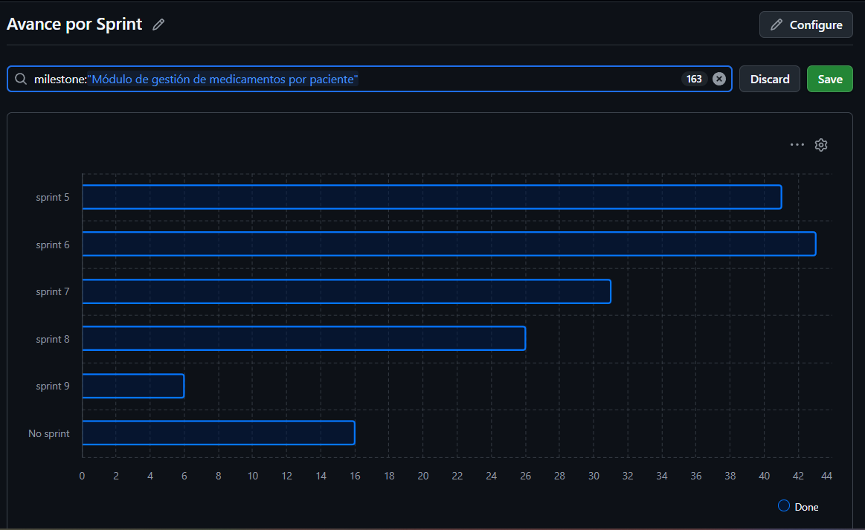Figura 14. Avance por Sprint para el milestone “Modulo de gestión de medicamentos por paciente”.

Como se puede ver en la gráfica, la mayor cantidad de tareas finalizadas se concentra en el sprint 6, con aproximadamente 43 issues, seguido por el sprint 5, con cerca de 41 issues. Luego aparece el sprint 7, con alrededor de 31 issues, y el sprint 8, con aproximadamente 26 issues. En menor proporción se encuentran las tareas sin sprint asignado, con cerca de 16 issues, y el sprint 9, con alrededor de 6 issues.
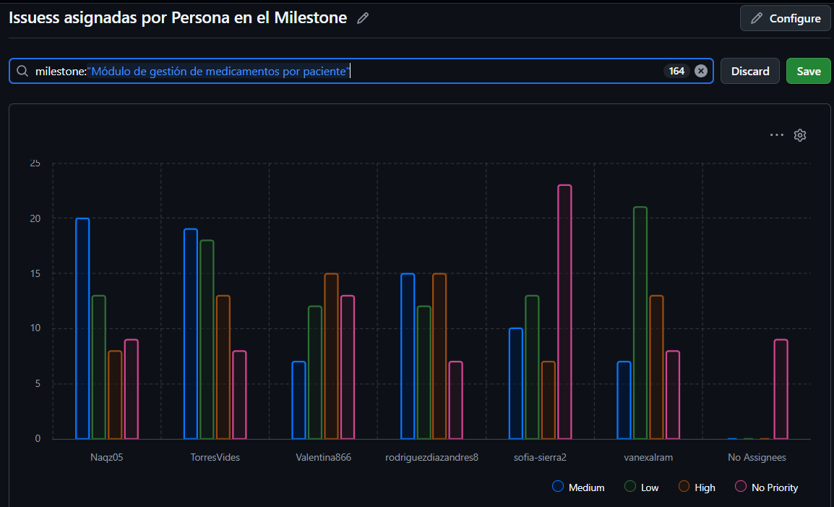Figura 15. Issues asignadas por persona para el milestone “Modulo de gestión de medicamentos por paciente”.

Módulo de registrar y visualizar pacientes en el sistema.
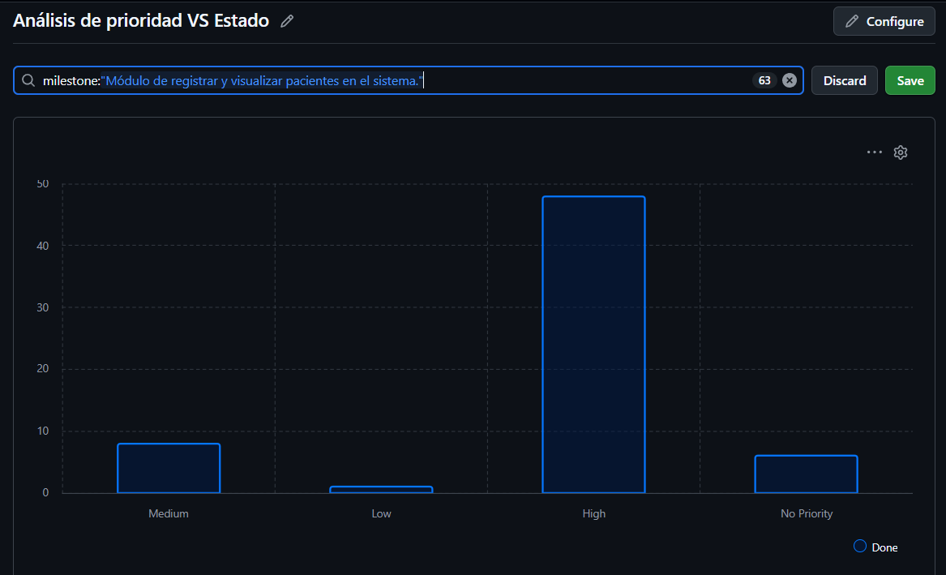Figura 16. Analisis de prioridad VS Estado para el milestone “Módulo de registrar y visualizar pacientes en el sistema”.
La gráfica presenta la distribución de issues finalizadas según su prioridad dentro del milestone “Módulo de registrar y visualizar pacientes en el sistema”. En total se registran 63 issues en estado Done.
Se observa que la mayor concentración de tareas corresponde a la prioridad High, con aproximadamente 48 issues finalizadas. En menor proporción aparecen las tareas de prioridad Medium, con cerca de 8 issues, las issues sin prioridad asignada, con alrededor de 6 issues, y finalmente las de prioridad Low, con aproximadamente 1 issue.
Esta visualización evidencia que el trabajo del módulo se concentró principalmente en tareas de alta prioridad, lo cual indica que el equipo enfocó sus esfuerzos en funcionalidades centrales para el registro y visualización de pacientes.
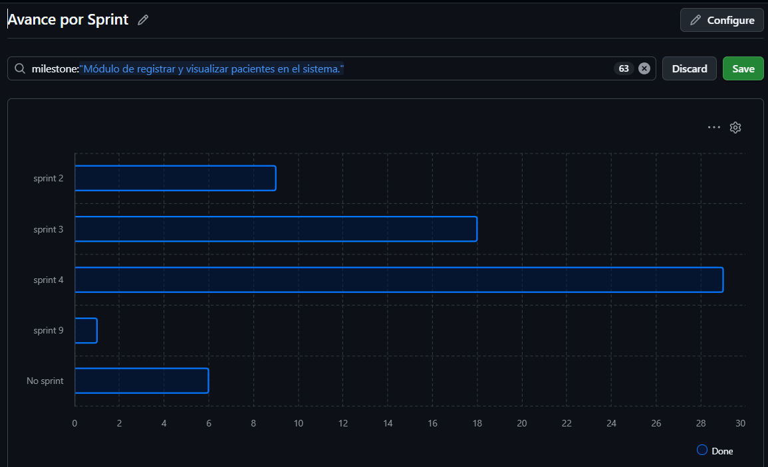Figura 17. Analisis de prioridad VS Estado para el milestone “Módulo de registrar y visualizar pacientes en el sistema”.
La gráfica presenta el avance de issues finalizadas por sprint dentro del milestone “Módulo de registrar y visualizar pacientes en el sistema”. En total se registran 63 issues en estado Done, distribuidas entre los sprints 2, 3, 4, 9 y un grupo de tareas sin sprint asignado.
Se observa que la mayor cantidad de tareas finalizadas se concentra en el sprint 4, con aproximadamente 29 issues cerradas. Luego se encuentra el sprint 3, con cerca de 18 issues, seguido por el sprint 2, con alrededor de 9 issues. Además, aparecen cerca de 6 issues sin sprint asignado y únicamente 1 issue asociada al sprint 9.
La lectura correcta de esta gráfica es que el avance principal del módulo ocurrió entre los sprints 2, 3 y 4, especialmente durante el sprint 4. Aunque en el backlog general el sprint 9 puede mostrar muchas más issues finalizadas (ver fig. Prioriticed Backlog abajo), esta gráfica está filtrada únicamente por el milestone “Módulo de registrar y visualizar pacientes en el sistema”. Por eso, solo cuenta las issues del sprint 9 que además pertenecen a este módulo específico. Entonces es una diferencia en el alcance del filtro aplicado.
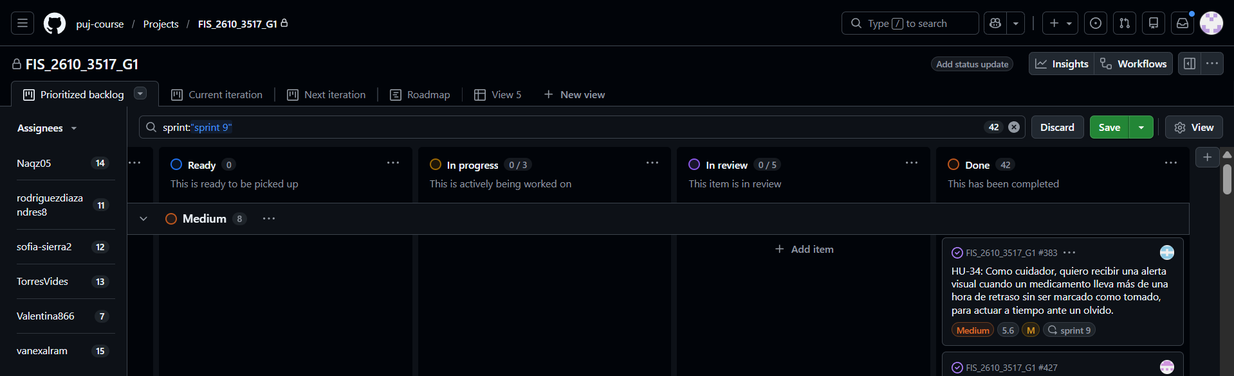
Figura 18. Prioriticed Backlog que muestra las HU terminadas para el Sprint 9.
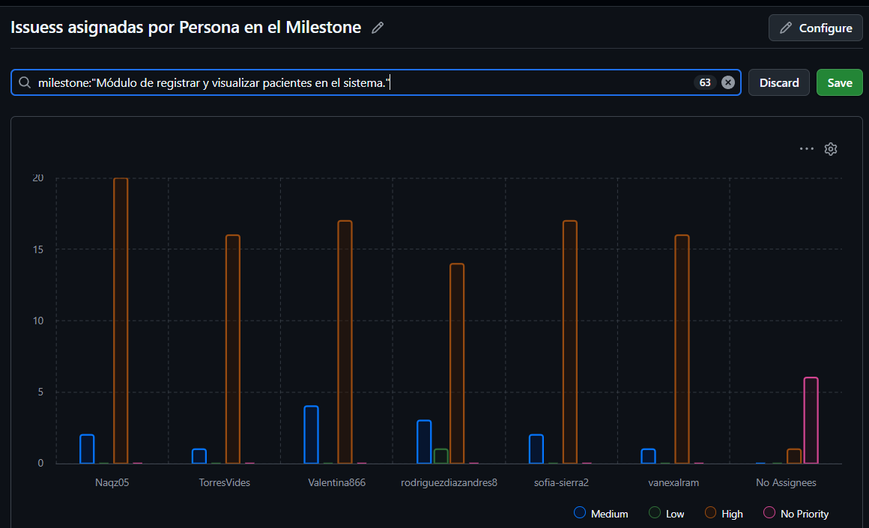
Figura 19. Issues asignadas por persona para el milestone “Módulo de registrar y visualizar pacientes en el sistema”.

Módulo de panel de seguimiento diario y cumplimiento del tratamiento
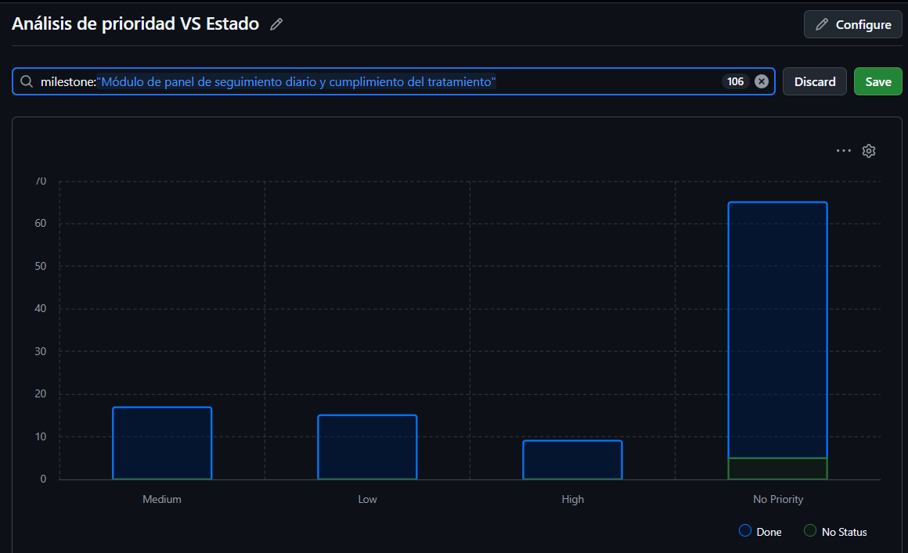Figura 20. Análisis de prioridad vs estado para el milestone “Módulo de panel de seguimiento diario y cumplimiento del tratamiento”.
La gráfica muestra la distribución de issues por prioridad dentro del milestone “Módulo de panel de seguimiento diario y cumplimiento del tratamiento”, diferenciando su estado entre Done y No Status. En total se registran 106 issues asociadas a este módulo.
Se observa que la mayor concentración de tareas corresponde a la categoría No Priority, con aproximadamente 65 issues, de las cuales la mayoría están en estado Done y una pequeña parte permanece sin estado asignado. Luego se encuentran las tareas de prioridad Medium, con cerca de 17 issues finalizadas, seguidas por las de prioridad Low, con aproximadamente 15 issues finalizadas, y finalmente las de prioridad High, con alrededor de 9 issues finalizadas.
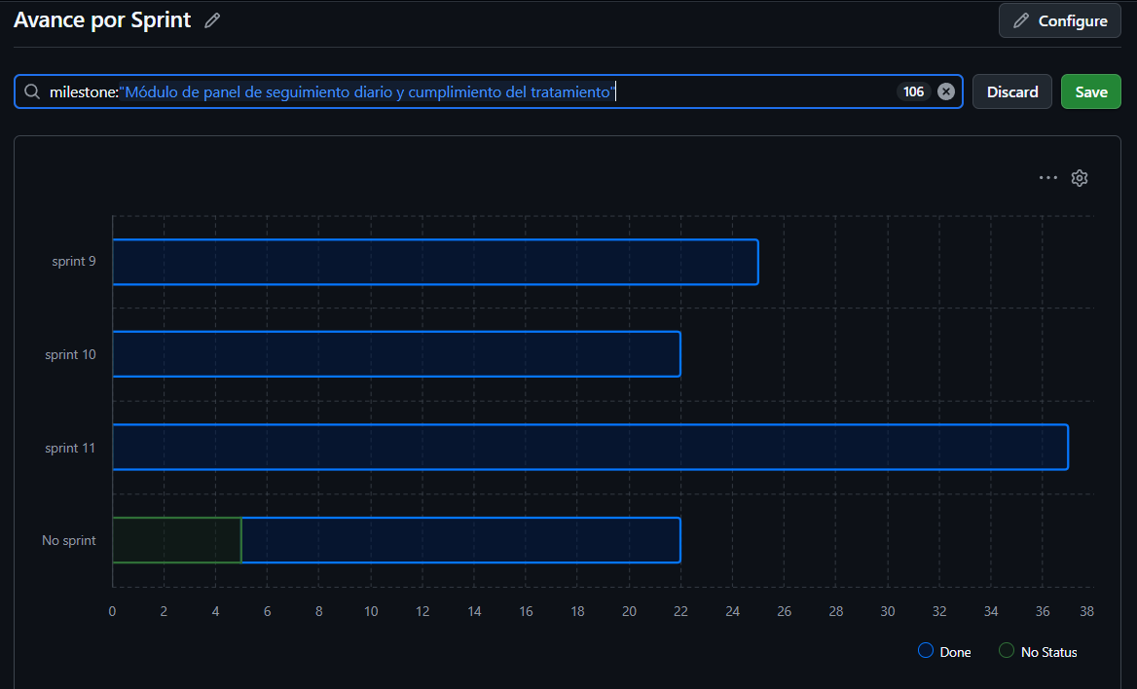Figura 21. Avance por Sprint para el milestone “Módulo de panel de seguimiento diario y cumplimiento del tratamiento”.
Se observa que la mayor cantidad de tareas finalizadas se concentra en el sprint 11, con aproximadamente 37 issues en estado Done. Luego se encuentra el sprint 9, con cerca de 25 issues finalizadas, seguido por el sprint 10, con alrededor de 22 issues finalizadas. Además, existe un grupo de tareas sin sprint asignado (representando las subissues), con aproximadamente 22 issues en Done y cerca de 5 issues sin estado asignado (Subissues vinculadas únicamente con su Issue correspondiente).
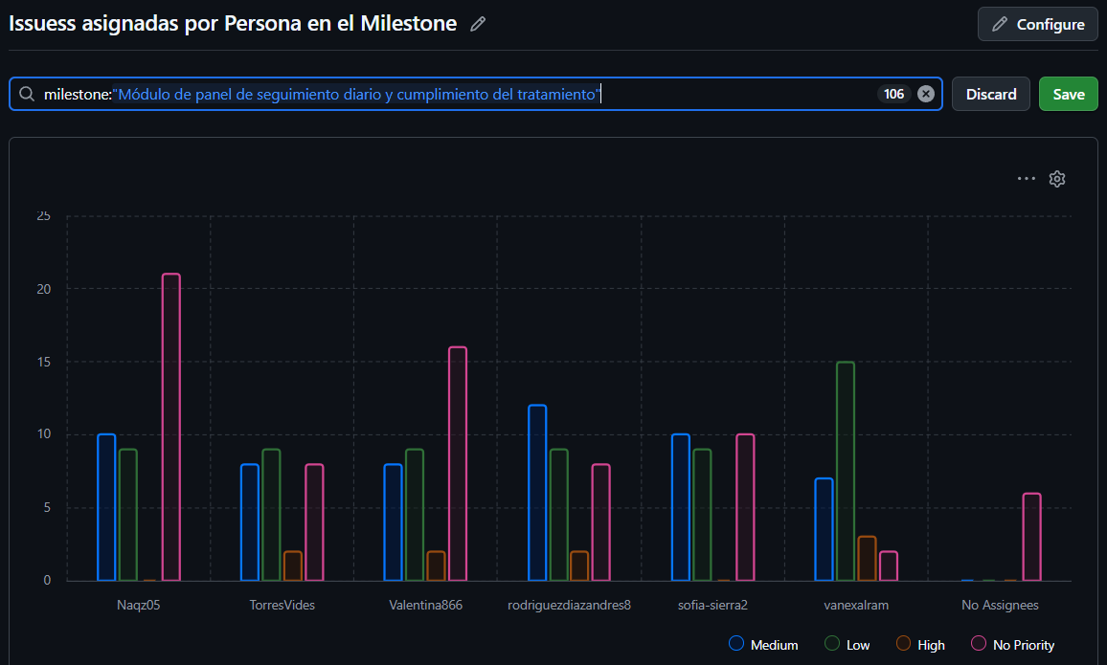Figura 22. Issues asignadas por persona para el milestone “Módulo de panel de seguimiento diario y cumplimiento del tratamiento”.
Módulo integración a la DB y frontend como servidor web
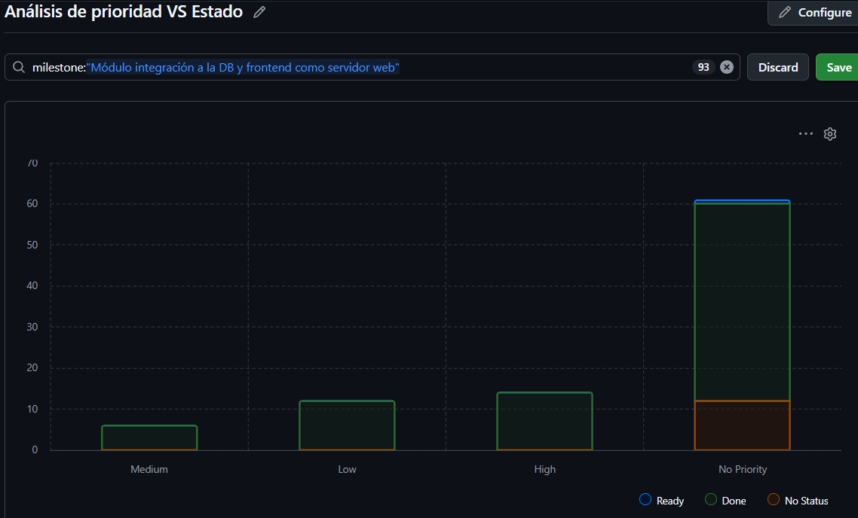Figura 23. Análisis de prioridad vs estado para el milestone “Módulo integración a la DB y frontend como servidor web”.
La gráfica presenta la distribución de issues por prioridad dentro del milestone “Módulo integración a la DB y frontend como servidor web”, diferenciando los estados Ready, Done y No Status. En total se registran 93 issues asociadas a este módulo.
Se observa que la mayor concentración de tareas está en la categoría No Priority, con aproximadamente 61 issues, es decir, 61 subissues en total. Dentro de este grupo, la mayoría se encuentra en estado Done, aunque también aparecen algunas tareas en No Status y una cantidad mínima en Ready. Las demás categorías presentan una cantidad menor de tareas: prioridad High con cerca de 14 issues finalizadas, prioridad Low con aproximadamente 12 issues finalizadas y prioridad Medium con alrededor de 6 issues finalizadas.
Esta visualización evidencia un avance importante en el cierre de tareas del módulo, especialmente en las issues ya marcadas como Done.
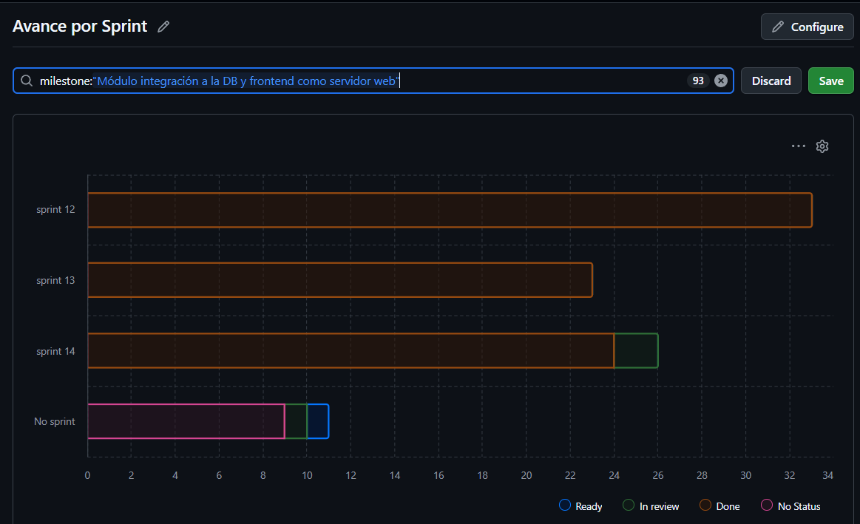Figura 24. Avance por Sprint para el milestone “Módulo integración a la DB y frontend como servidor web”.
La gráfica presenta el avance de issues por sprint dentro del milestone “Módulo integración a la DB y frontend como servidor web”, diferenciando los estados Ready, In review, Done y No Status. En total se registran 93 issues asociadas a este módulo.
El avance principal se concentra entre los sprints 12, 13 y 14. El sprint 12 presenta la mayor cantidad de tareas finalizadas, con aproximadamente 33 issues en estado Done. Luego se encuentra el sprint 14, con cerca de 24 issues finalizadas y algunas adicionales en In review. El sprint 13 registra alrededor de 23 issues finalizadas.
En la categoría No sprint aparecen algunas tareas que no fueron asignadas directamente a un sprint, debido a que corresponden principalmente a subissues relacionadas con una issue principal. Es decir, estas tareas quedaron vinculadas a su issue padre, pero no necesariamente clasificadas individualmente dentro de un sprint. Por tanto, no representan una inconsistencia en el avance, sino una diferencia en el nivel de asignación usado para las tareas principales y sus subtareas.
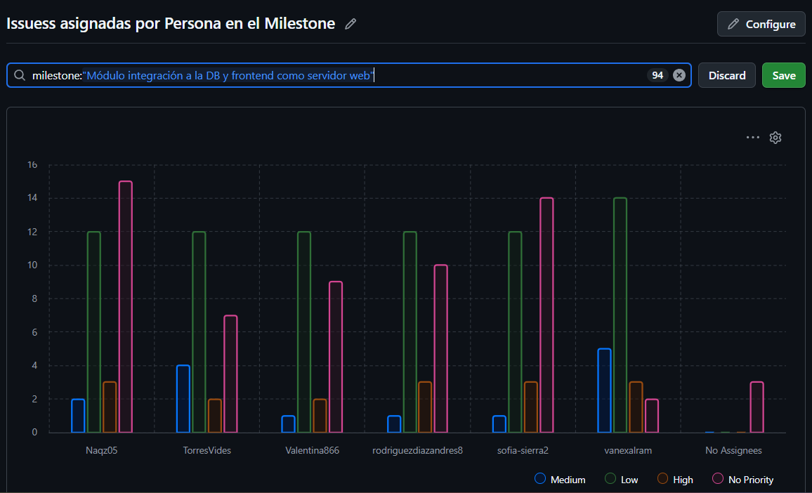Figura 25. Issues asignadas por persona para el milestone “Módulo integración a la DB y frontend como servidor web”.

Reporte Visual Sprints
Gráfica General
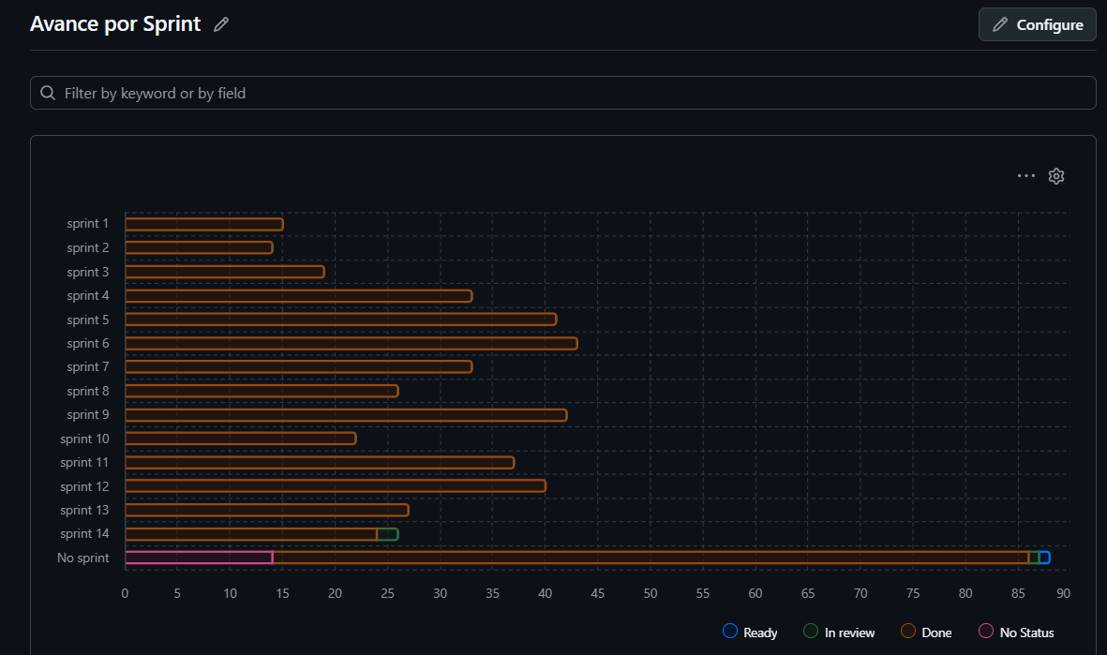Figura 26. Avance por Sprint para la totalidad de los Sprints.
La gráfica presenta el avance general de issues por sprint dentro del proyecto, diferenciando los estados Ready, In review, Done y No Status. Se observa que la mayoría de tareas por sprint se encuentran en estado Done, lo que evidencia un avance significativo en el cierre de actividades planificadas.
Los sprints con mayor cantidad de issues finalizadas son el sprint 6, con aproximadamente 43 issues, el sprint 9, con cerca de 42 issues, el sprint 5, con alrededor de 41 issues, y el sprint 12, con aproximadamente 40 issues. También se destacan los sprints 11, 4 y 7, con una cantidad considerable de tareas cerradas.
La categoría No sprint concentra el mayor volumen de registros, con cerca de 88 issues en total. Sin embargo, esta categoría no representa necesariamente una falta de avance, sino que incluye principalmente subissues que quedaron relacionadas únicamente con su issue padre, sin una asignación individual directa a un sprint. Dentro de este grupo, la mayoría también aparece en estado Done, aunque se observan algunas tareas en No Status, In review y Ready.
En general, la gráfica evidencia que el proyecto tuvo una distribución sostenida de trabajo entre los sprints 1 y 14, con mayor actividad en los sprints intermedios y finales. Como oportunidad de mejora, se identifica la necesidad de asignar también las subissues al sprint correspondiente, para fortalecer la trazabilidad temporal del avance y evitar que queden agrupadas en la categoría No sprint.
Evidencia del Sprint 1
Prioritized Backlog
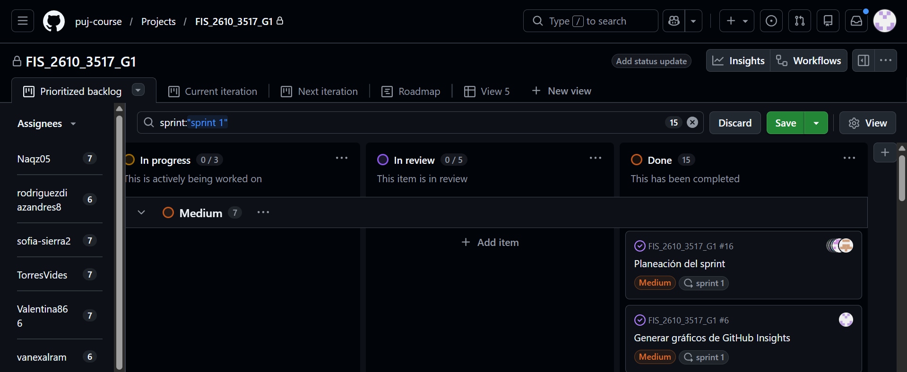Figura 27. Priotitized backlog Sprint 1.
La imagen muestra el backlog filtrado por el sprint 1, donde se registran 15 issues asociadas al sprint, todas ubicadas en la columna Done. Esto indica que las tareas planificadas para este primer sprint fueron finalizadas dentro del flujo de trabajo del proyecto.
También se evidencia una distribución de tareas entre los integrantes del equipo, con una participación relativamente equilibrada en la asignación de issues. En esta vista se observan actividades iniciales del proyecto, como la planeación del sprint y la generación de gráficos de GitHub Insights, las cuales corresponden a tareas de organización, seguimiento y configuración inicial del proceso ágil.
En conclusión, el Sprint 1 estuvo orientado principalmente a la planeación y estructuración inicial del trabajo, dejando como evidencia un conjunto de issues cerradas y trazables dentro del tablero del proyecto.

